L’Internet Des Objets

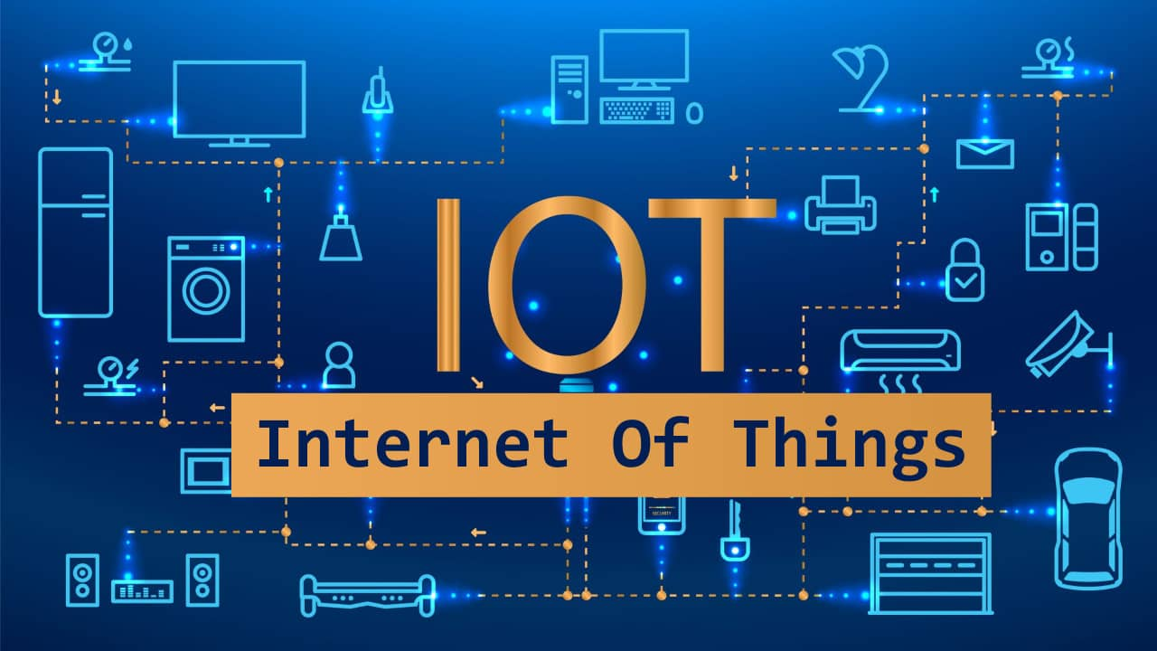

# Sommaire

Table des matières

Sommaire 2

1.Qu’est-ce que l’internet des objets ? 3

2.L’impact des IOD ou IDO actuellement : 3

3.Information sur son actualité : 4

Sources : 4

## 1.Qu’est-ce que l’internet des objets ?

L'Internet des objets ou IdO est l'interconnexion entre l'Internet et des objets, des lieux et des environnements physiques. L'appellation désigne un nombre croissant d'objets connectés à Internet permettant ainsi une communication entre nos biens dits physiques et leurs existences numériques.

L'IoT a de nombreuses applications dans différents domaines tels que la domotique, la santé, l'agriculture, l'industrie, les transports, la gestion de l'énergie, etc. Il offre des possibilités d'automatisation, de suivi en temps réel, d'optimisation des processus et de création de nouvelles fonctionnalités et services basés sur les données collectées par les objets connectés.

## 2.L’impact des IOD ou IDO actuellement :

Les IoT (Internet of Things) ont un impact majeur dans divers domaines tels que la domotique, les villes intelligentes, la santé connectée, l'agriculture intelligente et l'industrie 4.0. Grâce à la connectivité, aux capteurs et à l'automatisation avancée, les IoT permettent le contrôle et l'automatisation des maisons, la gestion intelligente des infrastructures urbaines, le suivi de la santé des individus, l'optimisation de l'agriculture et l'amélioration de l'efficacité industrielle. Cela conduit à des avantages tels qu'un confort accru, une meilleure qualité de vie, une utilisation plus efficace des ressources et une productivité améliorée. Les IoT continuent de transformer ces secteurs en exploitant la puissance des données et de la connectivité pour offrir des solutions innovantes et des améliorations tangibles.

Les technologies de l'IoT ont un impact significatif sur les secteurs médical et financier, apportant des améliorations dans les soins de santé, la gestion des maladies et la sécurité financière.

Exemple dans le médical :

Suivi des patients : Les dispositifs portables et les capteurs connectés permettent le suivi en temps réel des patients, aidant à surveiller les signes vitaux, les niveaux de glucose, la pression artérielle, etc. Cela permet aux médecins de recevoir des informations précises sur l'état des patients, de détecter les problèmes potentiels et de fournir des soins plus ciblés et personnalisés.

Exemple dans la finance :

Gestion des actifs : L'IoT offre la possibilité de suivre en temps réel les actifs financiers tels que les véhicules, les machines, les équipements, etc. Cela permet une meilleure gestion des actifs, une optimisation des opérations et une réduction des coûts liés

## 3.Information sur son actualité :

## Sources :

<https://fr.wikipedia.org/wiki/Internet_des_objets>

<https://smartmakers.io/fr/7-moeglichkeiten-wie-iot-asset-tracking-prozesse-rationalisiert/>

<https://www.ncbi.nlm.nih.gov/pmc/articles/PMC7098509/>